EF15LP01-EF01LP05-GO-EF01LP39

LETRA H

1. DESENHE O QUE ACONTECEU COM A NOIVA DE HORÁCIO.

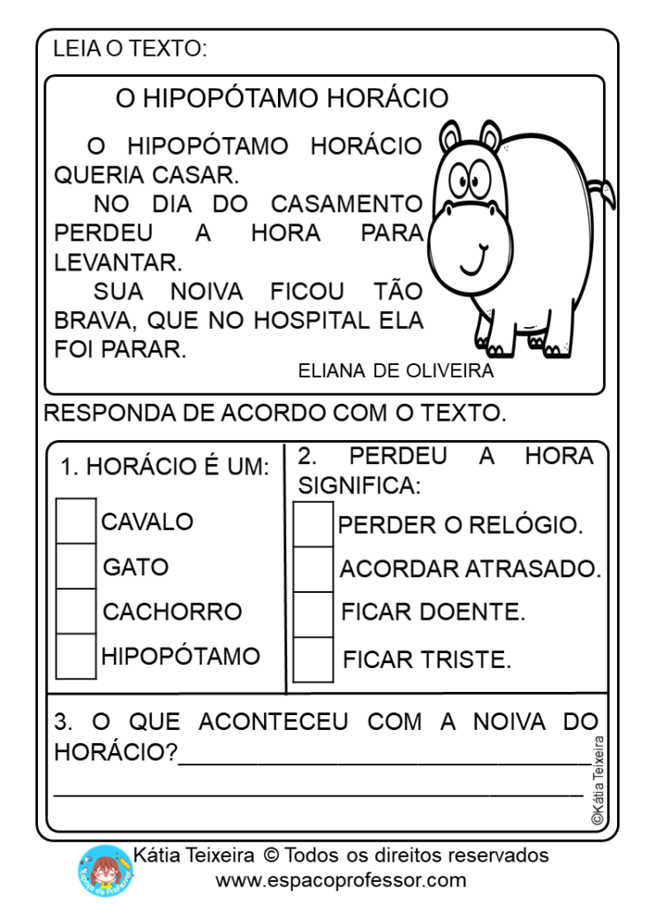

2) VAMOS COLORIR OS ESPAÇOS ENTRE AS PALAVRAS

3) LEIA E DEPOIS CIRCULE A LETRA H:

HORA HOJE HAVIA HÁBITO HERÓI HUMOR HINO HELICOPTÉRO HIPOPÓTAMO

4)VAMOS CONHECER A FAMILIA DA LETRINHA H

5- LEIA E DESENHE:

HORTA

A____________

E____________

H

I____________

O___________

U___________

EF01LP17

1. 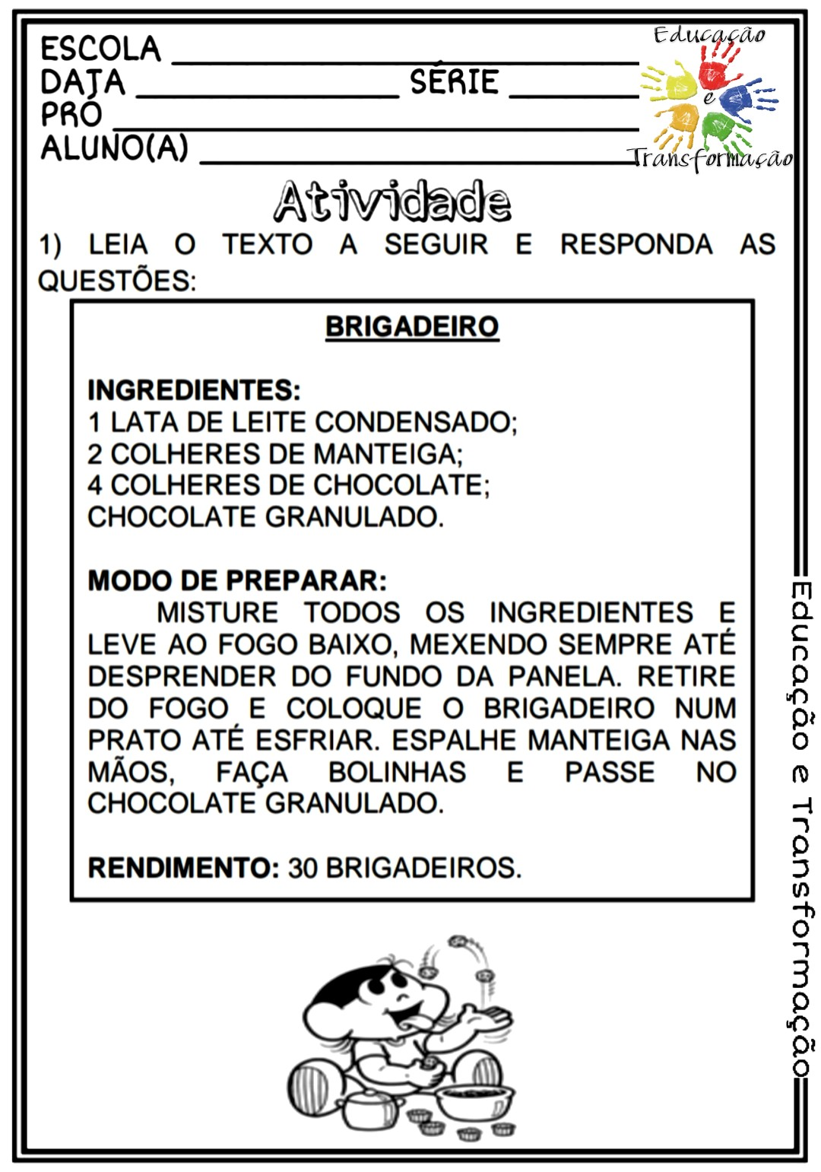VAMOS LER A RECEITA
2. DESENHE OS INGREDIENTES DA RECEITA:
3. DESENHE COMO FOI PREPARADO A RECEITA

MATEMÁTICA

EF01MA15-A

MEDIDAS DE MASSA

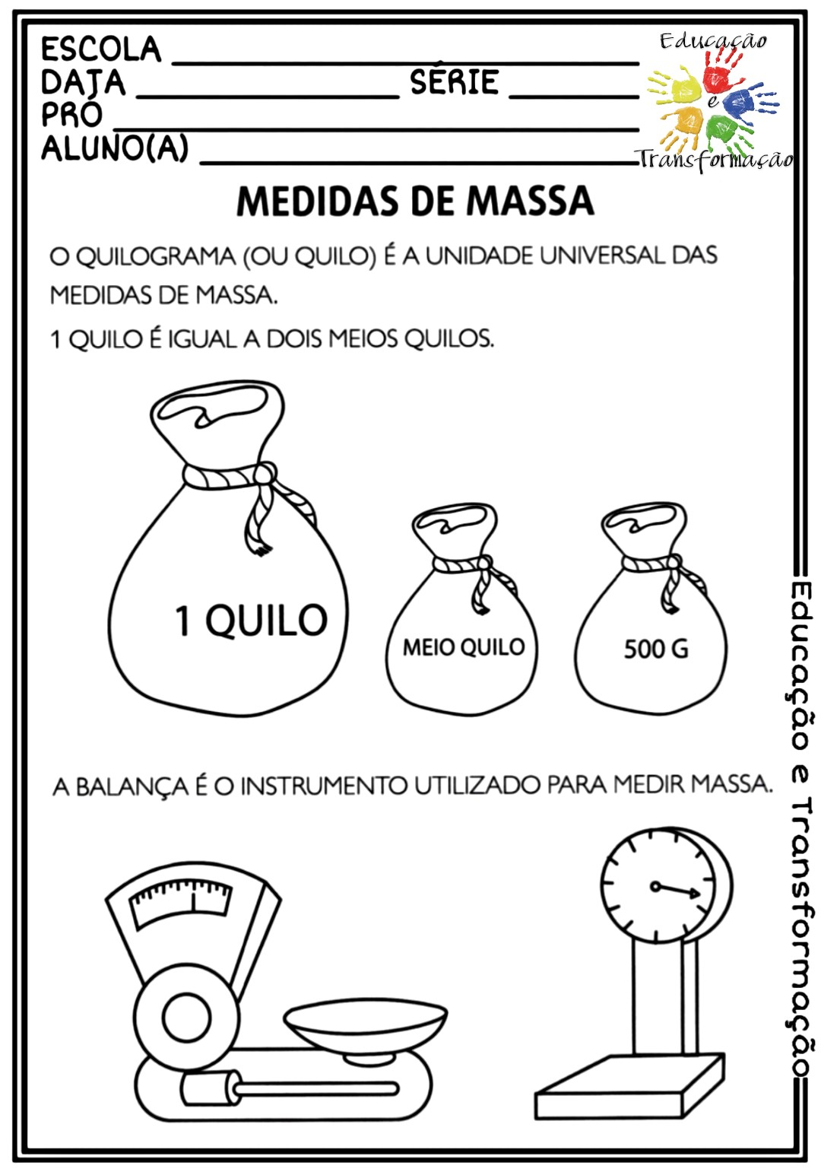O QUILOGRAMA (OU QUILO) É A UNIDADE UNIVERSAL DAS MEDIDAS DE MASSA.

1 QUILO É IGUAL A DOIS MEIOS QUILOS.

A BALANÇA É O INSTRUMENTO UTILIZADO PARA MEDIR MASSA.



MATEMÁTICA

EF01MA15-A

MEDIDAS DE CAPACIDADE

A UNIDADE DE MEDIDA DE CAPACIDADE É O LITRO.

1. PINTE O QUE COMPRAMOS EM LITROS.

